**Notice Tuteur Entreprise**

*Si vous avez accès à cette notice, cela signifie que vous êtes un tuteur entreprise et que vous êtes affilié à un stagiaire. Sinon, merci d’envoyer un mail à l’administrateur.*

**Partie Inscription**

Cette notice a pour but de vous expliquer comment vous inscrire sur le site de Gestion Stage, pour réaliser le questionnaire qui a pour but d’attribuer une note au stagiaire.

La notice que vous êtes en train de lire vous a été envoyé via un mail. En effet, l’IUT de votre stagiaire utilise Gestion Stage. Vos informations, telle que votre mail, ont été envoyées à l’administrateur qui a en quelque sorte fait votre inscription. Ce dernier contient un lien pour activer votre compte ; lorsque vous allez cliquer dessus, votre navigateur va ouvrir cette page :

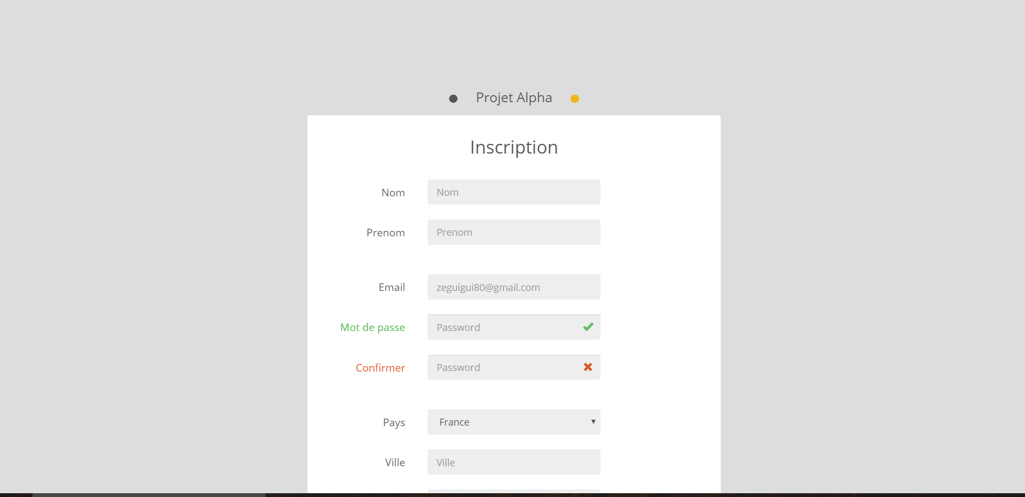

Sur cette page, vous pourrez constater que certains champs sont déjà remplis. En effet, l’administrateur a préalablement rempli les champs connus (votre prénom, votre nom, …). Si ce n’est pas le cas, vous pouvez remplir ces champs afin d’avoir un profil plus complet. Chose très importante : le champ du mot de passe est vide ; remplissez-le avec un mot de passe simple, que vous pourrez retenir facilement, ce dernier vous sera demandé à chacune de vos authentifications. Après avoir tout rempli, cliquez sur « Valider ».

Vous allez être ensuite redirigé sur cette page :

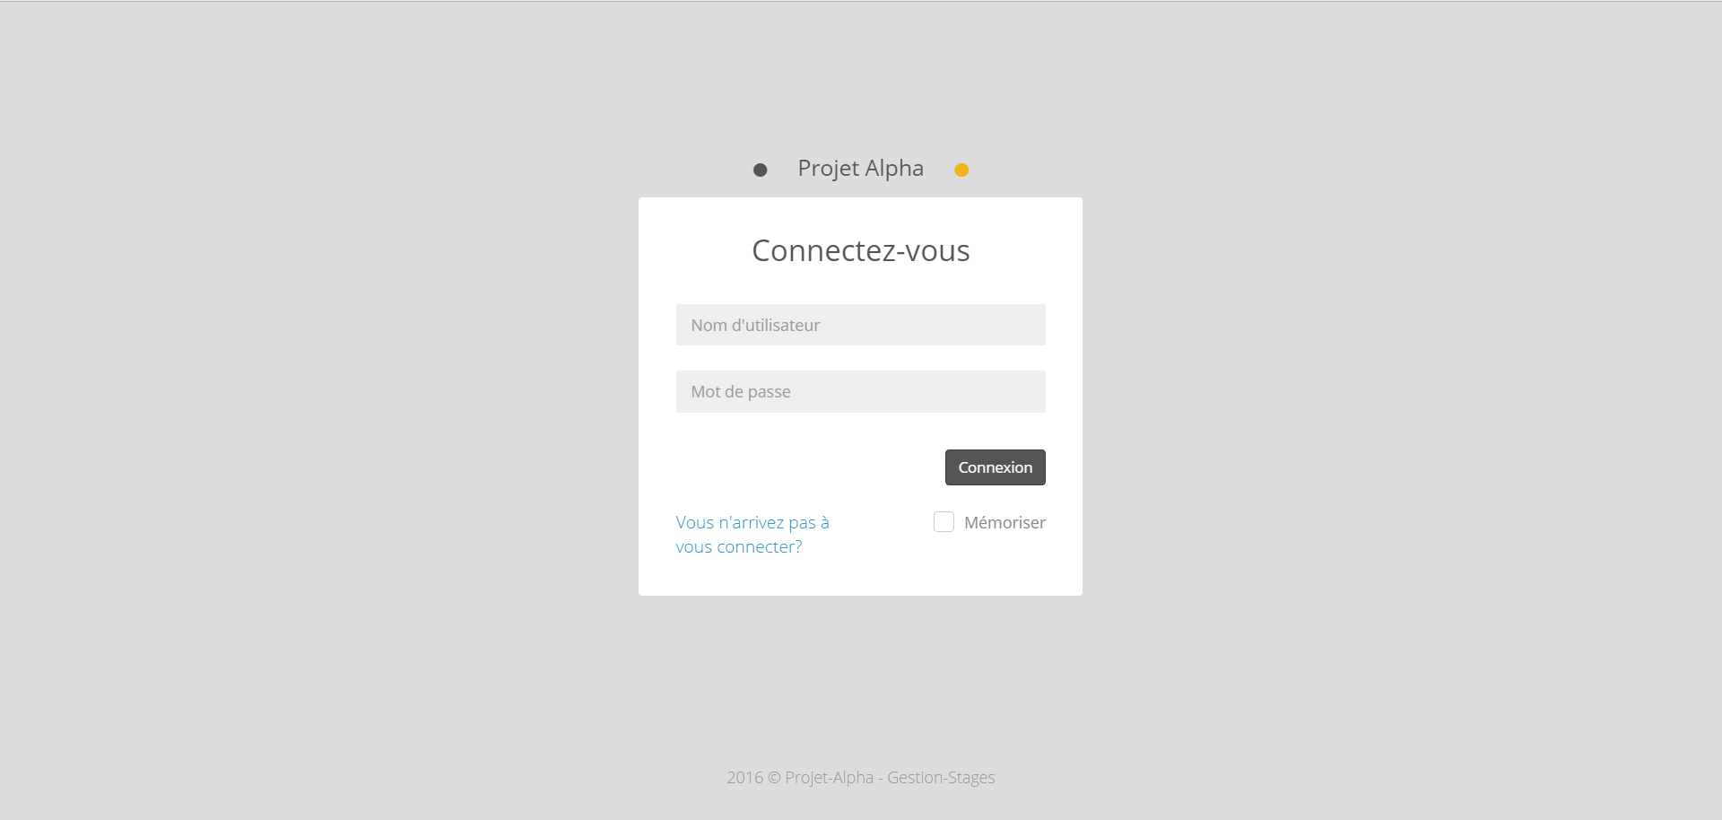

Cette dernière est une simple page de connexion avec deux champs à remplir : votre nom d’utilisateur (votre mail) ainsi que votre mot de passe. Si vous n’arrivez pas à vous connecter alors que vous avez rempli les deux champs, vous pouvez cliquer sur « Vous n’arrivez pas à vous connecter ? », cela vous redirigera sur une page permettant de réinitialiser vos identifiants.

Vous pouvez aussi cliquer sur « Mémoriser », cette option vous permettra de garder en mémoire votre nom d’utilisateur et de ne remplir que le champ de mot de passe à vos prochaines connexions.

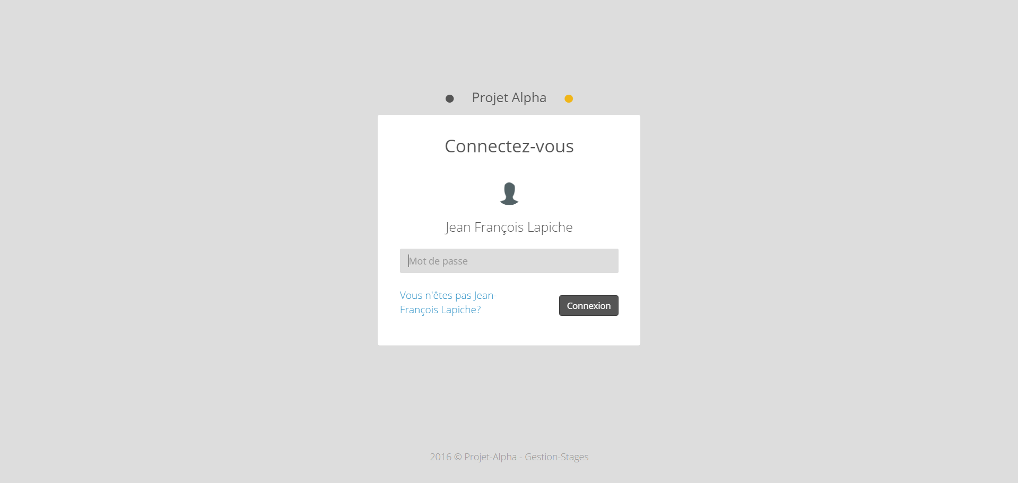

Bien entendu, une option « Vous n’êtes pas … » est disponible si votre nom d’utilisateur ne correspond pas à ce qui est affiché à votre écran.

Sur le site, vous allez avoir accès à la deuxième partie de la notice, qui vous expliquera en détail comment accéder au questionnaire, aux différentes informations de votre stagiaire ainsi qu’au fil d’actualité.

Si vous avez une question, n’hésitez pas à contacter l’administrateur.

Merci d’utiliser Gestion Stage.

